上海大学 计算机学院
《计算机组成原理实验》报告八
姓名 孔馨怡 学号 22122128
时间 周一 9-11 机位 17 指导教师 顾惠昌

实验名称: 内存系统实验
一、实验目的
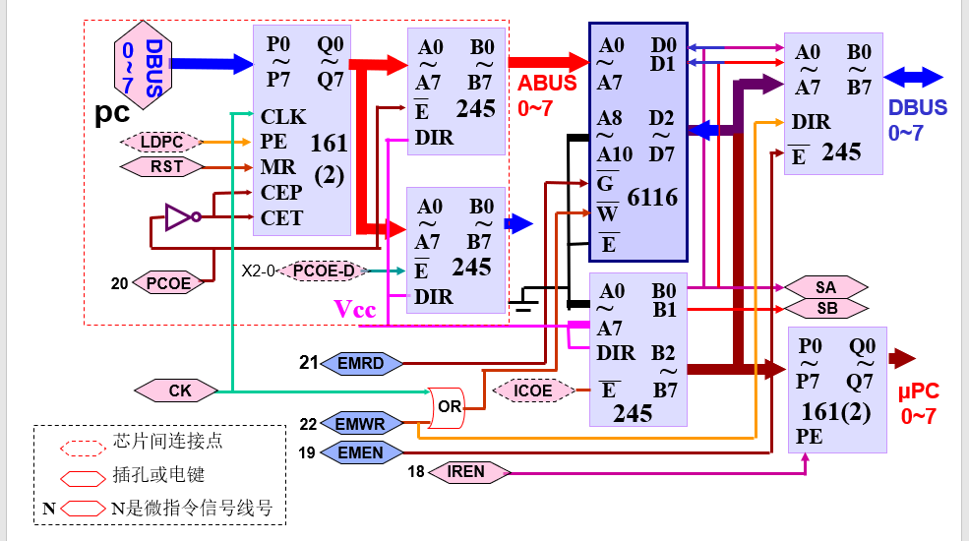
- 模型机的数据存储器结构
当MAROE有效时574输出数据成为内存的地址，配合6116的读/写控制，实现对该地址单元的数据存取操作。因MAR无自动＋1功能，数据存储器是随机的。 当读内存数据时，6116输出值通过245上数据总线，同时上IBUS，为避免影响指令内部微指令的执行，，必须保证μPC使能控制IREN线无效。
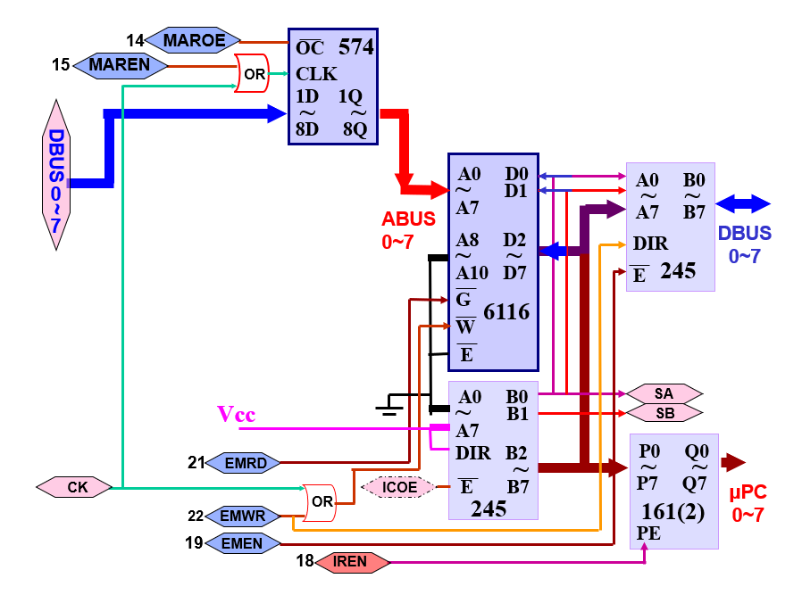

3. 模型机的内存储器结构
在模型机中,程序和数据共用一个物理存储器（分区使用）。所以,MAROE和PCOE不能同时有效，否则ABUS上出现MAR和PC两个输出的“与”值。
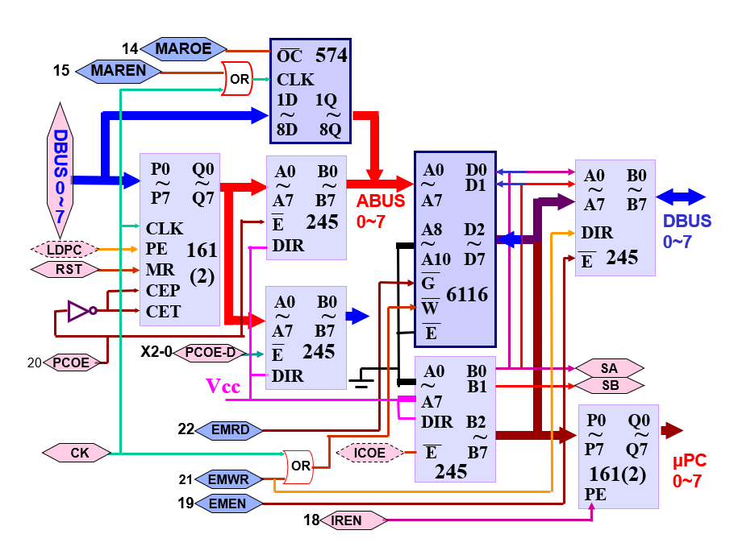

4.实验箱集成开发环境介绍
实验六中我们学习了汇编语言程序的编写和运行，体会到人工编译汇编源程序到目标程序的过程就是：通过查表把汇编指令一对一的翻译成机器指令的简单过程。显然，只要把指令对照表存放在PC中，计算机做这种简单工作比人更快、更准确。鉴于PC机的强大功能，围绕着程序编译工作，PC还提供了一系列辅助功能，如：源程序的输入和编辑、目标程序的下载和运行控制、运行过程跟踪等等，这些辅助功能使汇编语言程序的编制、运行和调制工作变得非常简单和人性化。所有这些功能被打包成一个软件，称为汇编语言程序集成开发环境。由于机器语言是针对CPU的，所以这个开发环境也是针对CPU的。
本实验箱的汇编语言程序集成开发环境是CP226软件，它是一个Windows应用程序，所以其工作界面上包含有下拉菜单、操作快捷键等“视窗”基本元素，使用方法也与其他windows程序相似。
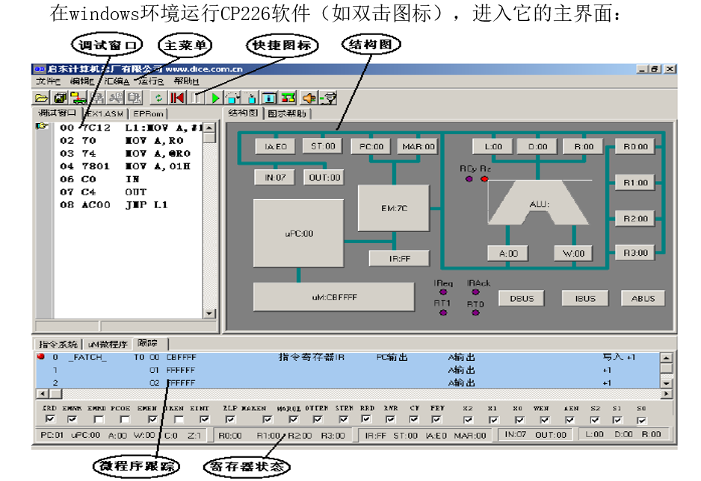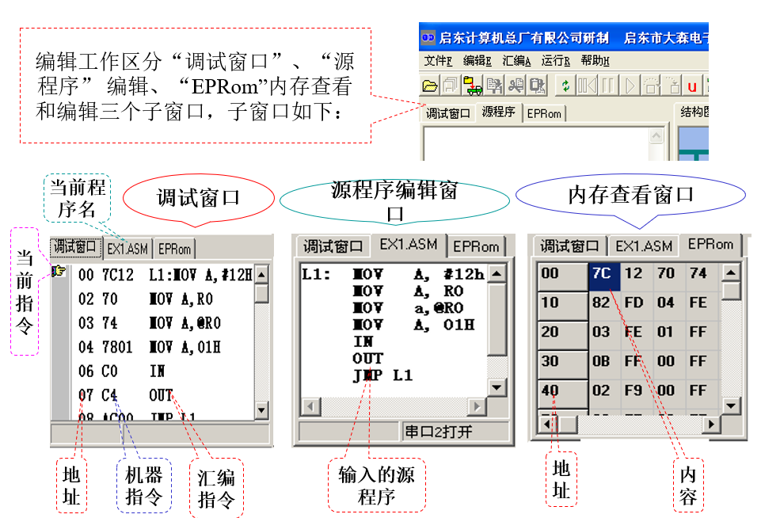
三、实验内容
1．实验任务一: 手动方式把指定数写入内存指定单元。
地址 | D1H | D2H | D3H | E1H
数据 | 立即数33H | 立即数55H | 立即数77H | D2H地址数据

- 实验步骤、实验现象
——————————————————————————————----
————————-----——前期准备和连线----—————--—————
——————————--------------------------------------------

- 按照实验需求，以及实验箱功能
设置连线，并提前设置初始状态（按照下表）
接口 | 信号孔 | 功能 | 有效电平 | 初始状态
K0 | STEN | 启用ST存储器 | 低电平有效 | 1
K1 | X0 | 寄存器输出选择 | ---- | 0
K2 | X1 | 寄存器输出选择 | ---- | 0
K3 | X2 | 寄存器输出选择 | ---- | 0
K4 | EMWR | 将数据内容写入EM | 低电平有效 | 1
K5 | EMRD | 读出/输出EM中的数据内容 | 低电平有效 | 1
K6 | EWEN | 启用内存和数据连通 | 低电平有效 | 1
K7 | MAROE | 读出/输出存储器地址 | 低电平有效 | 1
K8 | MAREN | 启用存储器地址寄存器 MAR的写入 | 低电平有效 | 1
··· | ··· | ··· | ··· | ···

提前设置初始状态
K23 | K22 | K21 | K20 | K19 | K18 | K17 | K16
0 | 0 | 0 | 0 | 0 | 0 | 0 | 0

八位扁平线连接
J1 | J2 | J3
连接 | 连接

- 打开电源，按TV/ME三次设置进入手动模式
——————————————————————————————----
——————————将立即数33H送入D1H地址——————————
——————————--------------------------------------------
- 将D1H地址写入MAR
按照下面表格设置立即数D1H，作为准备传入的地址
D1H
K23 | K22 | K21 | K20 | K19 | K18 | K17 | K16
1 | 1 | 0 | 1 | 0 | 0 | 0 | 1
分析：
将MAREN存储器地址寄存器启用；
D1从立即数传入，所以选择IN_OE外部输入门，X2X1X0 = 000；
即按照下表设置：
K8 | K7 | K6 | K5 | K4 | K3 | K2 | K1 | K0
MAREN | MAROE | EMEN | EMRD | EMWR | X2 | X1 | X0 | STEN
0 | 1 | 1 | 1 | 1 | 0 | 0 | 0 | 1
- 按下STEP键,观察实验现象如下：
MAR在按下瞬间黄灯亮起,表示写入成功，而后MAR显示D1，录入成功。
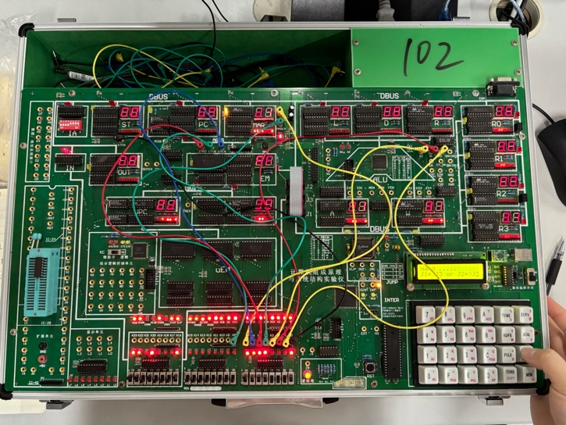
- 将立即数33H送入D1H
按照下面表格设置立即数33H，作为准备传入的数据
33H
K23 | K22 | K21 | K20 | K19 | K18 | K17 | K16
0 | 0 | 1 | 1 | 0 | 0 | 1 | 1

分析：
将MAREN存储器地址寄存器关闭；
启用MAROE、EMEN以确保内存和数据的连通；
而后启用EMWR为了开始写入数据到EM中；
立即数33H传入，选择IN_OE外部输入门，X2X1X0 = 000；
即按照下表设置：
K8 | K7 | K6 | K5 | K4 | K3 | K2 | K1 | K0
MAREN | MAROE | EMEN | EMRD | EMWR | X2 | X1 | X0 | STEN
1 | 0 | 0 | 1 | 0 | 0 | 0 | 0 | 1
- 按下STEP键,观察实验现象如下：
EM在按下瞬间黄灯亮起,表示写入成功，而后MAR显示D1，EM显示33H录入成功。
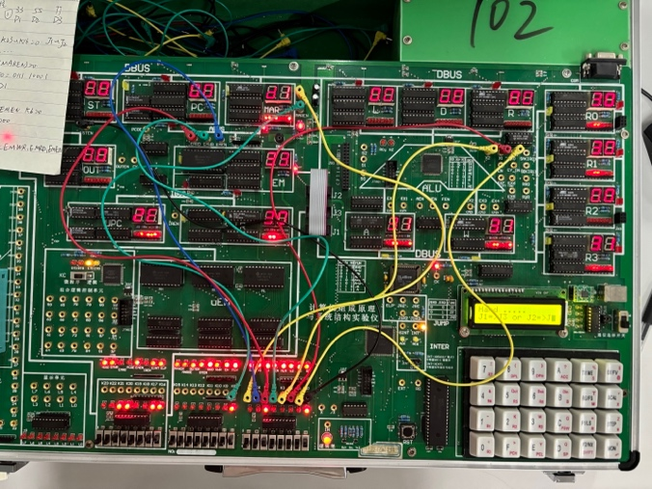
——————————————————————————————----
——————————将立即数55H送入D2H地址——————————
————————————————————————————————
- 将D2H地址写入MAR
按照下面表格设置立即数D2H，作为准备传入的地址
D1H
K23 | K22 | K21 | K20 | K19 | K18 | K17 | K16
1 | 1 | 0 | 1 | 0 | 0 | 1 | 0

分析：
将MAREN存储器地址寄存器启用；
D2从立即数传入，所以选择IN_OE外部输入门，X2X1X0 = 000；
即按照下表设置：
K8 | K7 | K6 | K5 | K4 | K3 | K2 | K1 | K0
MAREN | MAROE | EMEN | EMRD | EMWR | X2 | X1 | X0 | STEN
0 | 1 | 1 | 1 | 1 | 0 | 0 | 0 | 1
- 按下STEP键,观察实验现象如下：
MAR在按下瞬间黄灯亮起,表示写入成功，而后MAR显示D2，录入成功。
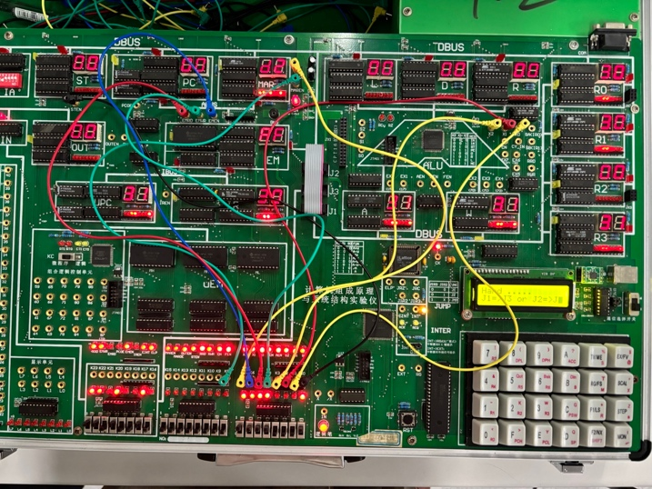
- 将立即数55H送入D2H
按照下面表格设置立即数55H，作为准备传入的数据
55H
K23 | K22 | K21 | K20 | K19 | K18 | K17 | K16
0 | 1 | 0 | 1 | 0 | 1 | 0 | 1

分析：
将MAREN存储器地址寄存器关闭；
启用MAROE、EMEN以确保内存和数据的连通；
而后启用EMWR为了开始写入数据到EM中；
立即数55H传入，选择IN_OE外部输入门，X2X1X0 = 000；
即按照下表设置：
K8 | K7 | K6 | K5 | K4 | K3 | K2 | K1 | K0
MAREN | MAROE | EMEN | EMRD | EMWR | X2 | X1 | X0 | STEN
1 | 0 | 0 | 1 | 0 | 0 | 0 | 0 | 1
- 按下STEP键,观察实验现象如下：
EM在按下瞬间黄灯亮起,表示写入成功，而后MAR显示D2，EM显示55H录入成功。
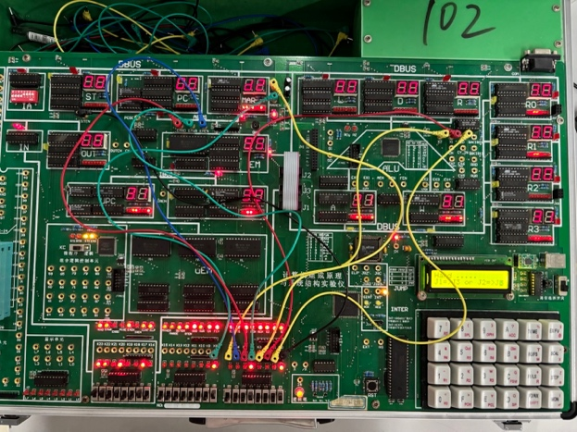
——————————————————————————————----
——————————将D2H中的数据送入E1H地址——————————
————————————————————————————————

- 将D2H地址数据写入ST寄存器
分析：
将EMWR关闭,防止更改到已经存储在地址中的数据;
将MAREN存储器地址寄存器关闭；
启用MAROE、EMEN以确保内存和数据的连通启用；
打开EMRD让D2H地址中的数据读出/输出；
数据要暂存在ST寄存器中，所以把STEN打开以写入ST寄存器；
因为输出从EM中走，所以输出寄存器选择没有输出，X2X1X0 = 111；即按照下表设置：
K8 | K7 | K6 | K5 | K4 | K3 | K2 | K1 | K0
MAREN | MAROE | EMEN | EMRD | EMWR | X2 | X1 | X0 | STEN
0 | 0 | 0 | 0 | 1 | 1 | 1 | 1 | 0
- 按下STEP键,观察实验现象如下：
ST在按下瞬间黄灯亮起,表示写入成功，而后ST显示55，录入成功。
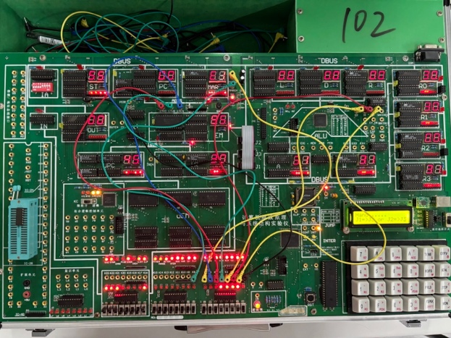
- 将E1H地址写入MAR
按照下面表格设置立即数E1H，作为准备传入的地址
E1H
K23 | K22 | K21 | K20 | K19 | K18 | K17 | K16
1 | 1 | 1 | 1 | 0 | 0 | 0 | 1

分析：
将MAREN存储器地址寄存器启用；
E1从立即数传入，所以选择IN_OE外部输入门，X2X1X0 = 000；
即按照下表设置：
K8 | K7 | K6 | K5 | K4 | K3 | K2 | K1 | K0
MAREN | MAROE | EMEN | EMRD | EMWR | X2 | X1 | X0 | STEN
0 | 1 | 1 | 1 | 1 | 0 | 0 | 0 | 1
- 按下STEP键,观察实验现象如下：
MAR在按下瞬间黄灯亮起,表示写入成功，而后MAR显示E1，录入成功。

- 将ST中的数据送入E1H
分析：
将MAREN存储器地址寄存器关闭；
启用MAROE、EMEN以确保内存和数据的连通；
而后启用EMWR为了开始写入数据到EM中；
数据55H从ST寄存器中输出，选择ST_O堆栈寄存器，X2X1X0 = 010；
打开STEN,启动ST寄存器；
即按照下表设置：
K8 | K7 | K6 | K5 | K4 | K3 | K2 | K1 | K0
MAREN | MAROE | EMEN | EMRD | EMWR | X2 | X1 | X0 | STEN
1 | 0 | 0 | 1 | 0 | 0 | 1 | 0 | 0
- 按下STEP键,观察实验现象如下：
EM在按下瞬间黄灯亮起,表示写入成功，而后MAR显示E1，EM显示55H录入成功。
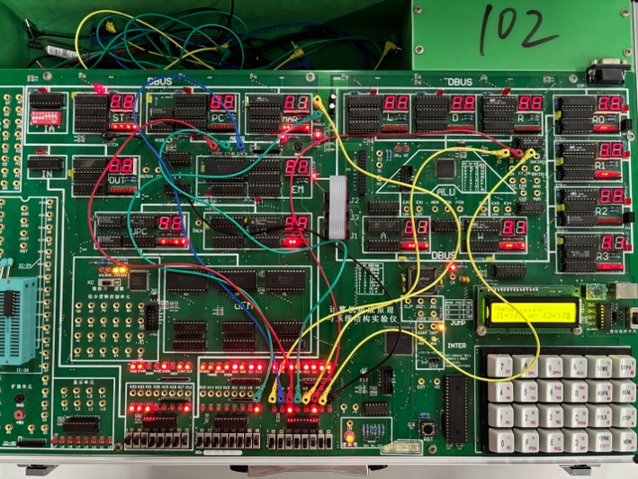
——————————————————————————————----
——————————将立即数77H送入D3H地址——————————
————————————————————————————————
- 将D3H地址写入MAR
按照下面表格设置立即数D3H，作为准备传入的地址
D1H
K23 | K22 | K21 | K20 | K19 | K18 | K17 | K16
1 | 1 | 0 | 1 | 0 | 0 | 1 | 1

分析：
将MAREN存储器地址寄存器启用；
D3从立即数传入，所以选择IN_OE外部输入门，X2X1X0 = 000；
即按照下表设置：
K8 | K7 | K6 | K5 | K4 | K3 | K2 | K1 | K0
MAREN | MAROE | EMEN | EMRD | EMWR | X2 | X1 | X0 | STEN
0 | 1 | 1 | 1 | 1 | 0 | 0 | 0 | 1
- 按下STEP键,观察实验现象如下：
MAR在按下瞬间黄灯亮起,表示写入成功，而后MAR显示D3，录入成功。
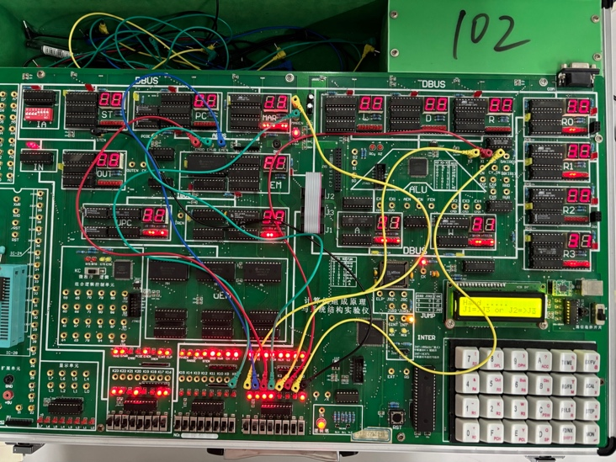
- 将立即数77H送入D3H
按照下面表格设置立即数77H，作为准备传入的数据
77H
K23 | K22 | K21 | K20 | K19 | K18 | K17 | K16
0 | 1 | 1 | 1 | 0 | 1 | 1 | 1

分析：
将MAREN存储器地址寄存器关闭；
启用MAROE、EMEN以确保内存和数据的连通；
而后启用EMWR为了开始写入数据到EM中；
立即数77H传入，选择IN_OE外部输入门，X2X1X0 = 000；
即按照下表设置：
K8 | K7 | K6 | K5 | K4 | K3 | K2 | K1 | K0
MAREN | MAROE | EMEN | EMRD | EMWR | X2 | X1 | X0 | STEN
1 | 0 | 0 | 1 | 0 | 0 | 0 | 0 | 1
- 按下STEP键,观察实验现象如下：
EM在按下瞬间黄灯亮起,表示写入成功，而后MAR显示D3，EM显示77H录入成功。
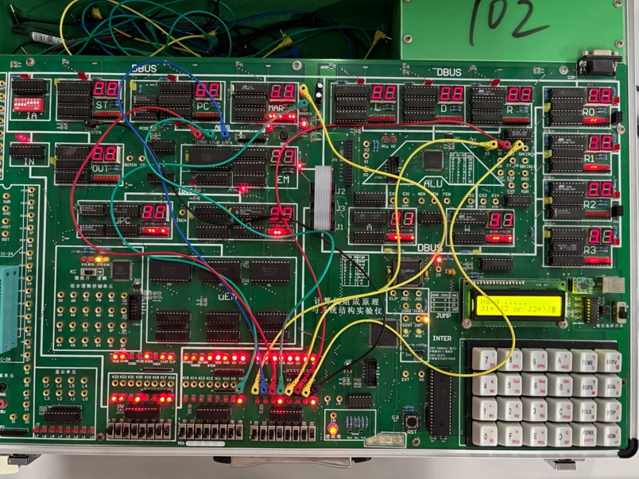

- 数据记录、分析与处理
对应的分析、实验现象、数据记录均在（1）中体现 此处略。（为了呈现清晰明了，与实验步骤一同叙述）
- 实验结论
成功用手动的方式将33H写入到D1H单元。
成功用手动的方式将55H写入到D2H单元。
成功用手动的方式将77H写入到D3H单元。
成功将D2地址中的数据55H写入到了E1H地址单元中去。
2．实验任务二：在CP226汇编语言程序集成开发环境下编写程序，调试和单微步（跟踪） 运行，完成下面任务，观察数据走向及寄存器的输入输出状态。
将初始值03H赋子累加器A，每次减1，到0时，OUT寄存器输出FFH。
•1）查看并记录结构图各寄存器的变化（PC EM UPC IR A W D OUT）
•2）记录逻辑分析数据5个CK脉冲的时序图并分析各个数据变化。
（CK IBUS ABUS PC UPC MH MM ML A W OUT）

- 实验步骤
- 根据分析编写后缀为asm的程序文件：
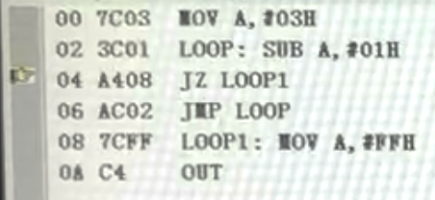
MOV A, #03H
LOOP: SUB A, #01H
JZ LOOP1
JMP LOOP
LOOP1: MOV A, #FFH
OUT
END
2、打开软件，点击连接通信口，将asm文件导入进来，然后点击编译，进行单步运行，观察实验箱和软件内结构图各寄存器到变化，观察时序图。

- 实验现象、数据记录、分析与处理

•1）查看并记录结构图各寄存器的变化（PC EM UPC IR A W D OUT）
各寄存器变化如下表，其中包括实验现象、数据记录、和对应的分析
Tips：
1.由于篇幅问题，将循环减1的重复部分稍微省略
2.表格中“执行”一栏表达的意思是实验正在执行哪条程序指令，对应在上面asm文件的图片中的指令。
如：00代表 MOV A，#03H

执行 | PC | EM | UPC | IR | A | W | D | OUT | 分析
初始 | 00 | 7C | 00 | 00 | 00 | 00 | 00 | 00 | 初始状态
00 | 01 | 7C | 7C | 7C | 00 | 00 | 00 | 00 | PC 指向下一条指令，EM 为读状态，UPC 为下一条指令地址，IR 存储当前指令
00 | 02 | 03 | 7D | 7C | 03 | 00 | 03 | 00 | 执行 MOV 指令后，将 03H 移动到累加器 A 中，W 指向下一条指令
02 | 03 | 3C | 3C | 3C | 03 | 00 | 03 | 00 | 进入循环，PC 指向下一条指令，EM 为写状态，UPC为3C
02 | 04 | 01 | 3D | 3C | 03 | 01 | 03 | 00 | 执行 SUB 指令，A 减 1，W 指向下一条指令
02 | 04 | 01 | 3E | 3C | 02 | 01 | 02 | 00 | 继续执行 SUB 指令，A 减 1，W 指向下一条指令
04 | 05 | A4 | A4 | A4 | 02 | 01 | 02 | 00 | PC指向地址05，EM处于读状态。UPC存储下一条指令地址为A4。IR存储的指令为A4，即SUB A, #01H。
04 | 06 | 08 | A5 | A4 | 02 | 01 | 02 | 00 | PC指向地址06，EM处于读状态。UPC存储下一条指令地址为 A5。IR存储的指令为A5，即JZ LOOP1。
06 | 07 | AC | AC | AC | 02 | 01 | 02 | 00 | 继续执行 SUB 指令，A 减 1，W 指向下一条指令
06 | 02 | 02 | AD | AC | 02 | 01 | 02 | 00 | 执行 JMP 指令，跳转回循环开始，PC 更新为指定地址
... | ... | ... | ... | ... | ... | ... | ... | ... | 循环中
02 | 03 | 3C | 3C | 3C | 02 | 01 | 02 | 00 | 继续循环
02 | 04 | 01 | 3E | 3C | 00 | 01 | 00 | 00 | 循环中 A 减至 0，W 指向下一条指令
04 | 05 | A4 | A4 | A4 | 00 | 01 | 00 | 00 | PC指向地址05，EM处于读状态。UPC存储下一条指令地址为A4。IR存储的指令为A4，即SUB A, #01H。
04 | 08 | 09 | A5 | A4 | 00 | 01 | 00 | 00 | PC指向地址08，EM处于读状态。UPC存储下一条指令地址为A5。IR存储的指令为A5，即JZ LOOP1。执行的是JZ指令，判断累加器A的值是否为零。由于A的值为零，所以跳转到LOOP1。
08 | 09 | 7C | 7C | 7C | 00 | 01 | 00 | 00 | PC指向地址09，EM处于读状态。UPC存储下一条指令地址为7C。IR存储的指令为7C，即MOV A, #FFH。  累加器A被赋值为FFH。执行的是MOV指令，将立即数FFH 移动到累加器A中。
08 | 0A | FF | 7D | 7C | FF | 01 | FF | 00 | 循环结束，执行OUT指令，PC指向下一条指令，EM为写状态
0A | 00 | C4 | C4 | C4 | FF | 01 | FF | 00 | 执行 END 指令，跳转至起始地址
0A | 08 | C4 | C5 | C4 | FF | 01 | FF | FF | END 继续执行
0A | 0C | 00 | 00 | 00 | FF | 01 | FF | FF | END 执行完毕

总结分析：
- 初始状态：各寄存器处于初始状态，EM 处于读状态，UPC 存储下一条指令地址，IR 存储当前指令。
- MOV 指令：将立即数 03H 移动到累加器 A 中，PC 指向下一条指令，W 指向下一条指令，EM 为写状态。
- 循环中：通过 SUB 指令，A 每次减 1，PC 指向下一条指令，W 指向下一条指令，EM 为写状态。
- JMP 指令：跳转回循环开始，PC 更新为指定地址，EM 为读状态。
- 循环结束：A 减至 0 后，执行JZ指令跳转，而后执行 OUT 指令，PC 指向下一条指令，EM 为写状态。
- END 指令：程序结束，跳转至起始地址，执行完毕。

•2）记录逻辑分析数据5个CK脉冲的时序图并分析各个数据变化。
（CK IBUS ABUS PC UPC MH MM ML A W OUT）

数据记录如下表：
CK | IBUS | ABUS | PC | UPC | MH | MM | ML | A | W | OUT
1 | 7C | 08 | 08 | A5 | CB | FF | FF | 00 | 01 | 00
2 | FF | 09 | 09 | 7C | C7 | FF | F7 | 00 | 01 | 00
3 | C4 | 0A | 0A | 7D | CB | FF | FF | FF | 01 | 00
4 | FF | FF | 0B | C4 | FF | DF | 9F | FF | 01 | 00
5 | 00 | 0B | 0B | C5 | CB | FF | FF | FF | 01 | FF
分析变化如下：
CK | IBUS | 分析
1 | 7C | 指令总线中的数据是7C，表示CPU正在执行MOV A, #03H指令。
2 | FF | 指令总线中的数据是FF，表示CPU正在执行SUB A, #01H指令。
3 | C4 | 指令总线中的数据是C4，表示CPU正在执行JZ LOOP1指令。
4 | FF | 指令总线中的数据是FF，表示CPU正在执行OUT指令。
5 | 00 | 指令总线中的数据是00，表示CPU正在执行END指令。

CK | PC | 分析
1 | 08 | 程序计数器指向08地址，即MOV A, #03H指令。
2 | 09 | 程序计数器指向09地址，即SUB A, #01H指令。
3 | 0A | 程序计数器指向0A地址，即JZ LOOP1指令。
4 | 0B | 程序计数器指向0B地址，即OUT指令。
5 | 0B | 程序计数器指向0B地址，即END指令。

其余分析变化如下：
ABUS : 地址总线中的数据是上面数据记录中的数据，表示当前指令的地址。
UPC : 指令译码器中的当前指令代码。
MH : 寄存器A的高4位，即A的高字节。
MM : 存储器的内存数据，上一个指令的结果。
ML : 存储器的内存数据，上一个指令的结果。
A : 为了将OUT输出FFH,在CK=3时变为FFH
W : 一直显示着因为要执行SUB指令而要使用的立即数01H
OUT : 在执行完OUT指令后，数据变为FFH
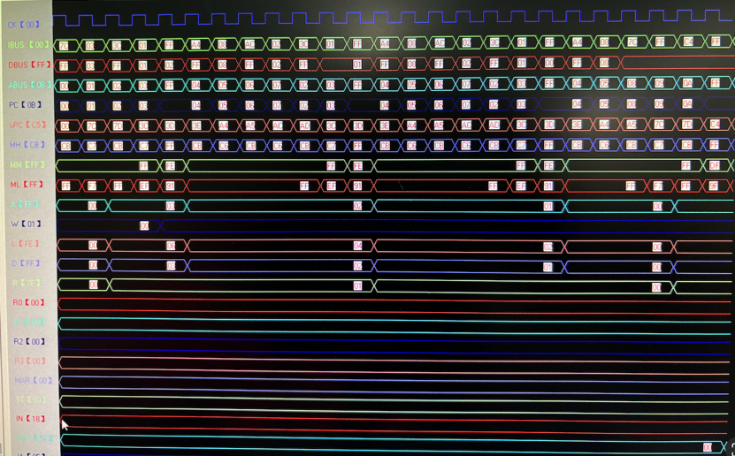
- 实验结论
成功利用CP226汇编语言程序集成开发环境编写程序完成将初始值03H赋予累加器A，每次减1，到0时，OUT寄存器输出FFH。

四、建议和体会
- 在做类似任务一这样手动进行数据的输入，内存中EM的写入等的操作时，每次录入数据之后要记得将写入/输入的开关关闭，并检查黄灯是否亮起，以免刚刚录入的数据被重新写了覆盖了。
- 在做类似任务一这样手动进行数据的输入输出时，要检查有几个红灯，也就是检查到底有几个输出，若有两个及以上的输出，那么输出的数据可能就不是自己想要的了。
- 在做任务二的时候多多注意实验箱和电脑软件上结构图/逻辑分析等的状态变化，数据变化等的信息，在逻辑图上可以查看数据/指令的走向，便于理解。
- 千万不要弄错了逻辑/微指令的选择，不仅仅是电脑软件上选择好就可以了，还要注意实验箱上有没有选择正确，如果发生了类似的情况的话，注意观察数据的变化，是否有通路没有数据，来检查有无错误。
- 在做CP226汇编语言程序集成开发环境下编写程序时，要多多熟悉开发的环境，例如asm文件的编写是不能有错误的，装载的设备是否正确等的问题。

五、思考题
既然有ORG伪指令，为什么集成开发环境下载到实验箱的目标程序的第一条执行语句最好存放在0号地址？
答： 在实际应用中，为了避免程序段过长导致存储空间不足的情况，以及为了确保程序的正常执行，最好将目标程序的第一条执行语句存放在0号地址。这样做的原因在于，程序在执行时是按顺序进行的。如果第一条执行语句存放在0号地址，就可以避免程序受到之前地址中存放的指令的影响而导致运行错误的情况发生。

